汇编语言与逆向工程笔记：
分类整理一下：
密码：MD5,DES,AES,RC4,SM4,SHA256，
（比较容易的）每个明文内比特交换，和密钥异或XOR，移位firstreverst
技术：脱壳，SMC（自修改程序），花指令，异常处理，HOOK

“jnb”是大于等于跳转。
“jbe”是小于等于跳转。
伪代码注意：
不能让他走“system（“pause”）”，所以另一条分支是对的
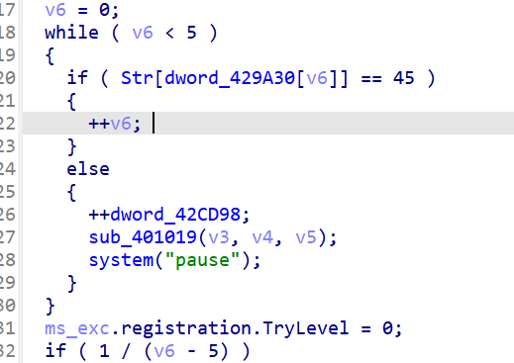
像这一个，就是要求dword_429A30[v6]为45，是说他的十进制是45，也就是“-”。

异或注意：
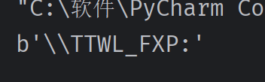“\\”表示一个“\”（转义符），在字符串或字符常量中表示一个真正的反斜杠 \，必须使用 \\ 进行转义。

找关键代码：
先打开.exe程序运行，看看有啥字符串，用IDA打开，
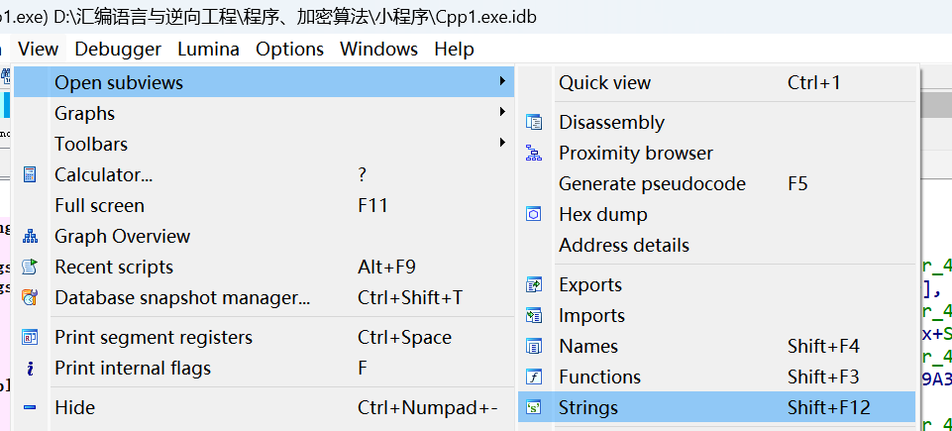
点击View-Open subviews-Strings，出现所有字符串，找到目标字符串，点击，光标放到前面地址上，点“ctrl+X”，到关键函数处。然后就能生成伪代码了。
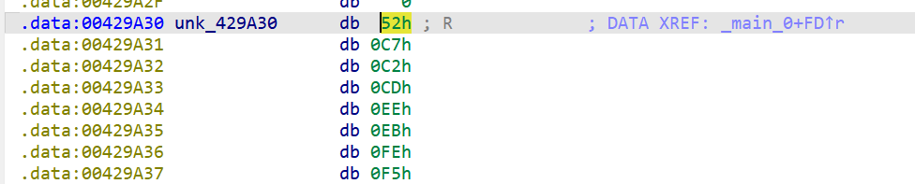
找到密文后，它从上到下是正序，点击B，前四个会变一块，右边是52，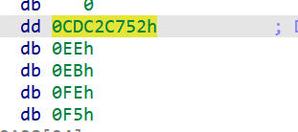
如果要生成字符串，要点“A”。

伪代码生成：
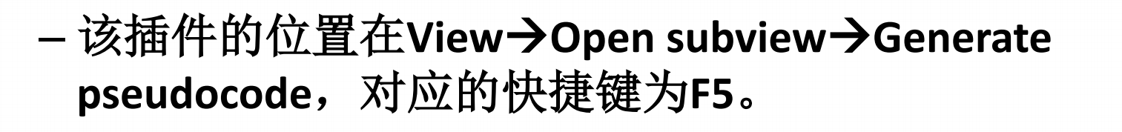

字节内移位密码（类似第一次作业）解密：
打开D:\汇编语言与逆向工程\程序、加密算法\小程序\字节内移位，
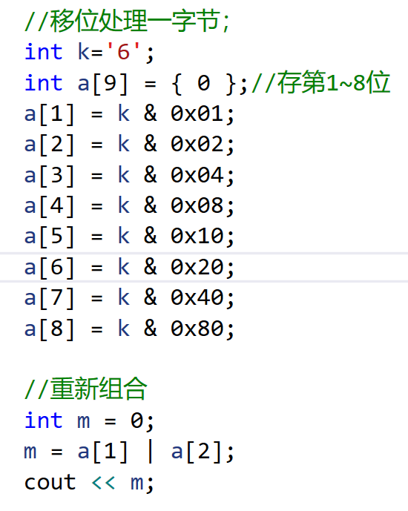
a[i]就是这个字符的第i位，
先重新组合就让多少位，多少位组合，
如果这位左移2位，就是<<2.

仿射密码解密：
先打开老师给的AffineDec.c文件，
先设置key_a，key_b，cs（模数），先求出逆设置re_key_a的值，
运行就得到明文了。

RC4密码解密：
先打开老师给的RC4dec.cpp文件，
先设置密钥 key[MAX_KEY]，（老师给的是有6个字符）
然后设置明文ciphertext[MAX_KEY]为程序里找到的密文。（老师给的是有19个字符）
运行就得到明文了。
判断：test3是一个RC4的加密，它加密函数的伪代码是：
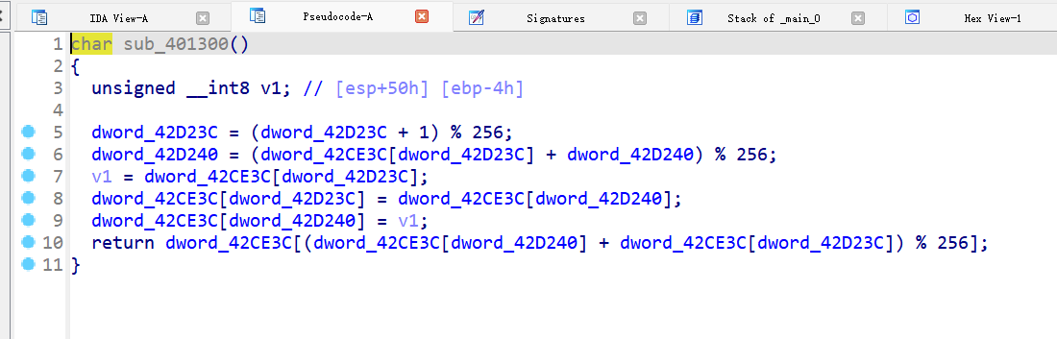
由多个%256可以判断，这个是RC4加密。
并且前面还有一个没有任何输入的函数，是他的密钥生成函数，
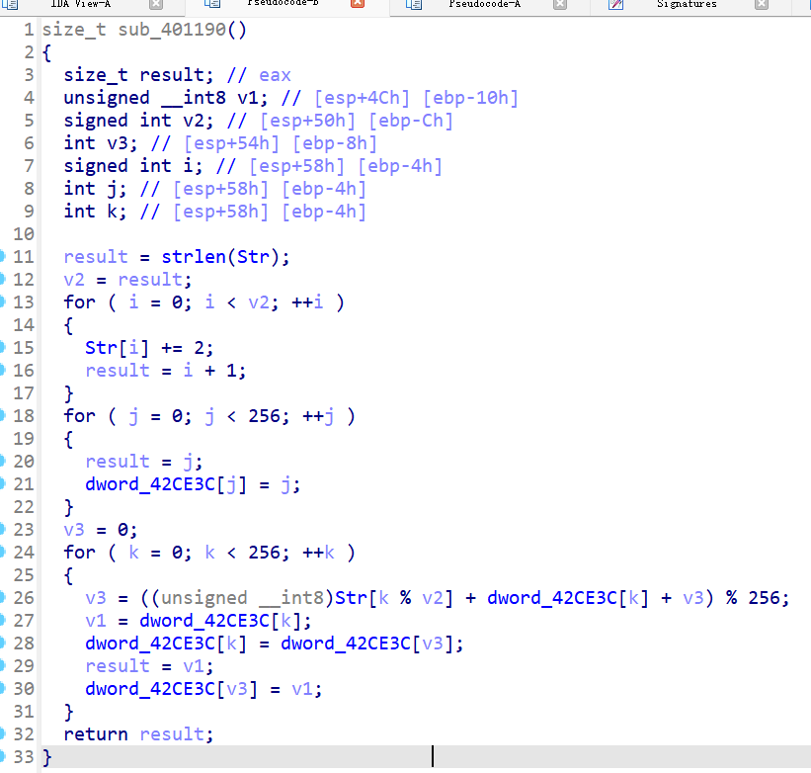
这里的Str不是前面输入的Str，它是初始密钥，这里有个小变化，把密钥里的每一个字符都加了2，才是真正的密钥。
红框中为密钥生成主要内容。
注意：像这一个，要是密钥函数前面有“~”表示取反，要改一下代码。
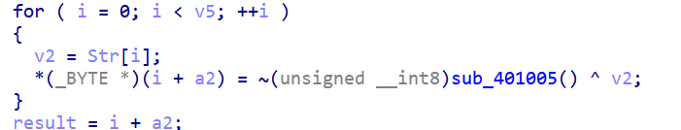

SM4密码解密：
先判断，这个SM4加密一共有32轮加密，明密文都是128bit（16字节），
老师给的程序是一个加密输出的程序，使用标准测试数据（密钥和明文均为 0x0123456789abcdeffedcba9876543210），
运行后就出来密文：
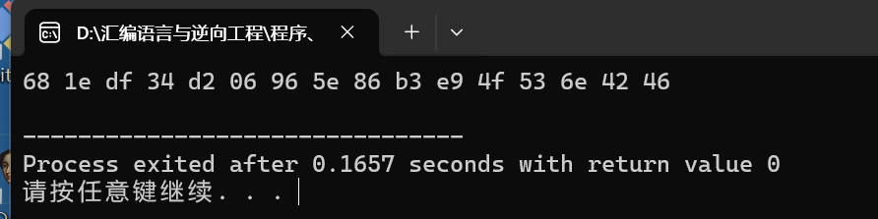
解密：
打开SM4解密1.cpp，把ciphertext[16]换成密文，如果是“f3 24 18 4f 3c 88 92 b7 2b dc 9d 7c 61 29 19 de”这种格式，可以用PyCharm里的变16进制格式.py转换成正确的格式，再输入。
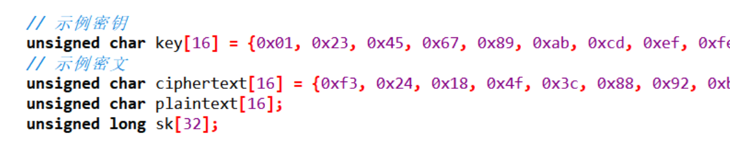

DES密码解密：
先打开老师给的DESDec.c文件，修改key[9]为在题目程序里找到的密钥，密钥是8个字符。
修改ciphertext[8]为找到的密文，8个字节。
运行就得到明文了。
判断：DES加密的程序，其加密函数的伪代码会有类似16轮的循环

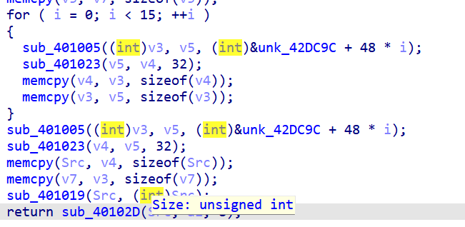
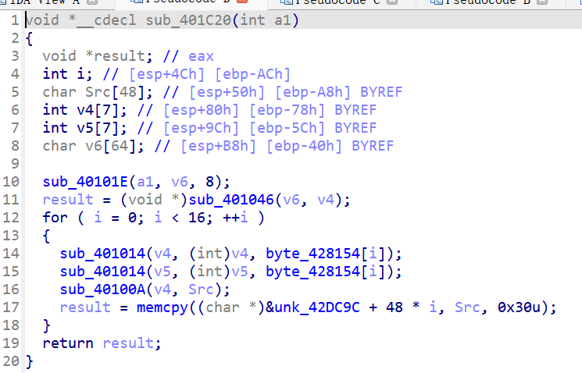DES的密钥处理的伪代码是这个结构的。

AES密码解密：
先打开老师给的AESDec.c文件，修改key[]为在题目程序里找到的密钥，十进制形式16个数字。
修改ct[32]为找到的密文，一共32个字节，写成这种形式。
运行就得到明文了。
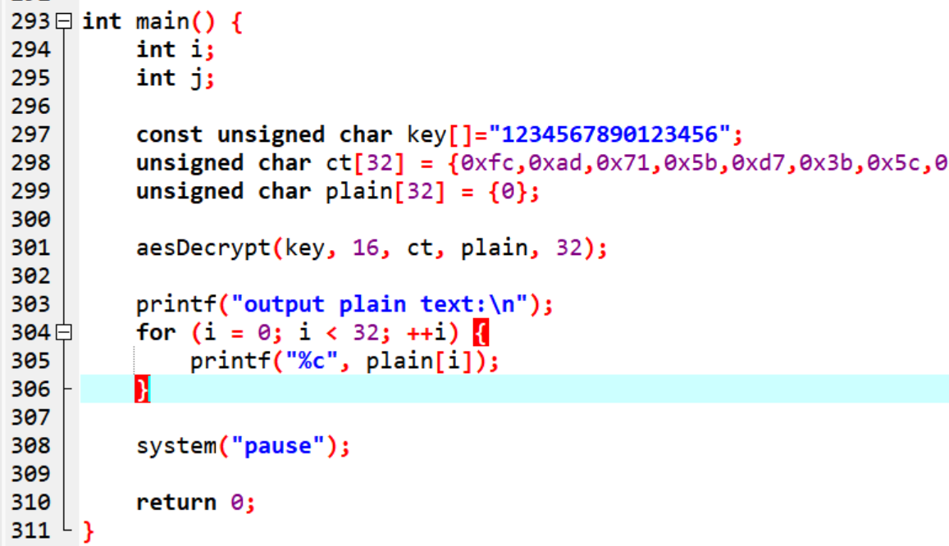
注意：
key[]={0x01,0x02,0x03,0x04,0x05,0x06,0x07,0x08,0x09,0x00,0x01,0x02,0x03,0x04,0x05,0x06};
与
key[]=”1234567890123456”；有区别，
数值表示不同（0x01 vs '1'=0x31）

MD5密码解密：
先确定位数，得到密文，然后用MD5.py解密，
MD5的爆破程序MD5.py在PyCharm的brockchain项目里，
可用字符集：全数字：0123456789
全字母大小写：（数字）
abcdefghiJklmnopqrstuvwxyzABCDEFGHIJKLMNOPQRSTUVWXYZ0123456789
全字母：abcdefghiJklmnopqrstuvwxyz
全字母大写：ABCDEFGHIJKLMNOPQRSTUVWXYZ
MD5的4个初始变量可以用来判断是MD5加密，并且MD5的输出始终是32个字符。

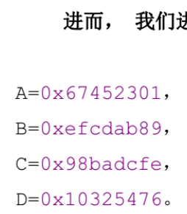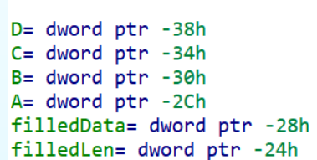
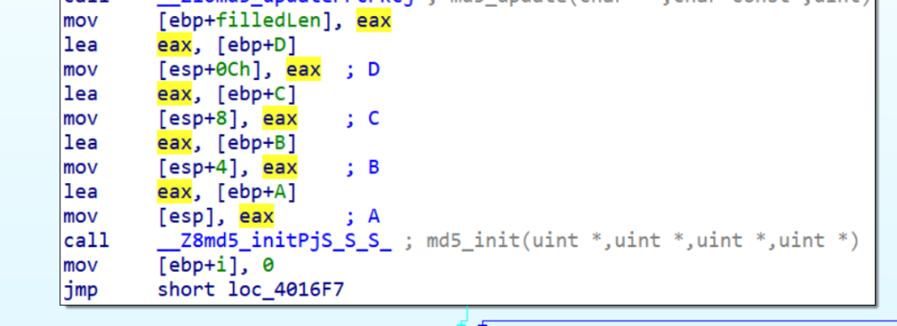后面这4个值要用。
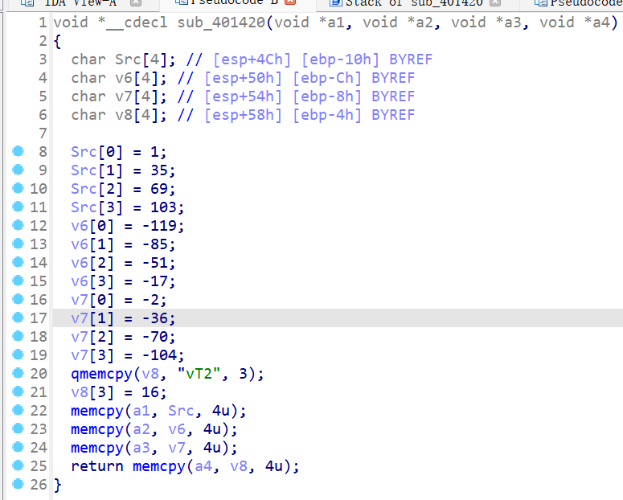
这个MD5加密程序的一个函数压入四个变量，进入发现其四个变量的初值与MD5中4个变量的初值一致，故为MD5加密。
找到的ABCD四个常量应像下面那张图中数组所示。

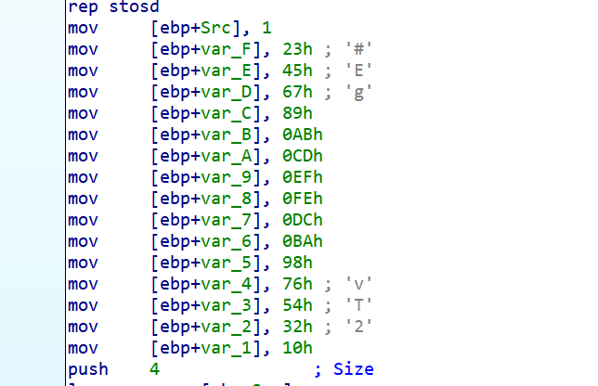

SHA256密码解密：
先确定位数，得到密文，然后用SHA256爆破.py解密，
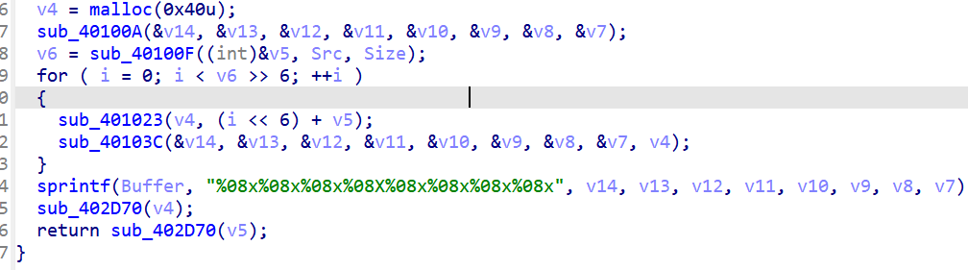
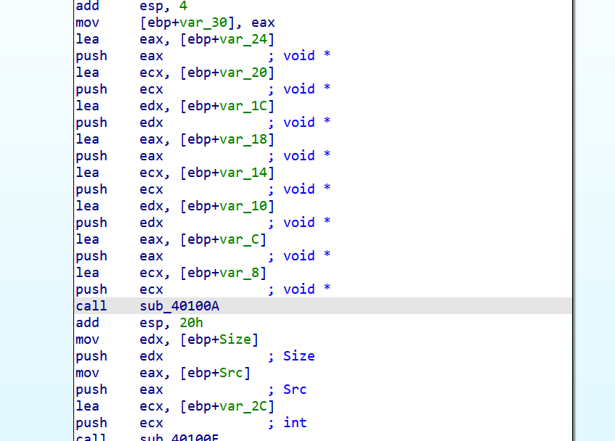
判断理由是：存在SHA256的初始特征值{0x67,0xe6,0x09,0x6a}等；sub_401500对输入数据填充至512的整数倍；sub_401760是SHA256进行逻辑运算的过程。
在这个上下都有变量的函数sub_40100A中发现SHA256的特征值：
67h,E6h,09h,6Ah等。

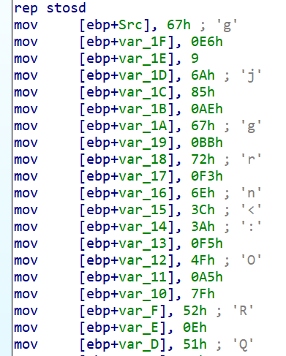
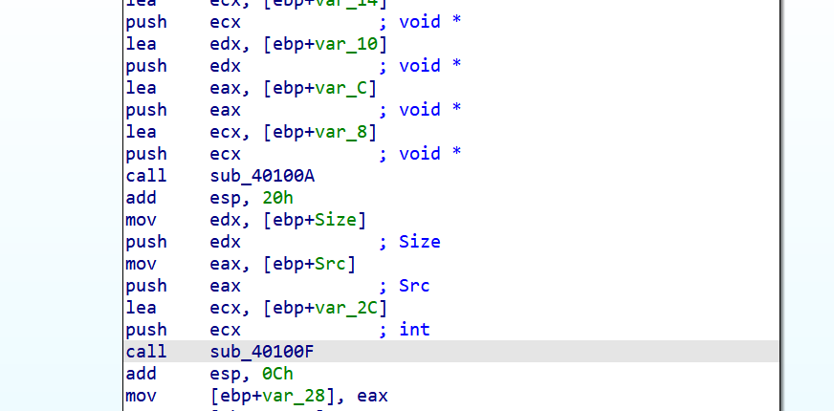
函数sub_401500在下面的函数sub_40100F里面。

异常处理：
一个写的格式：
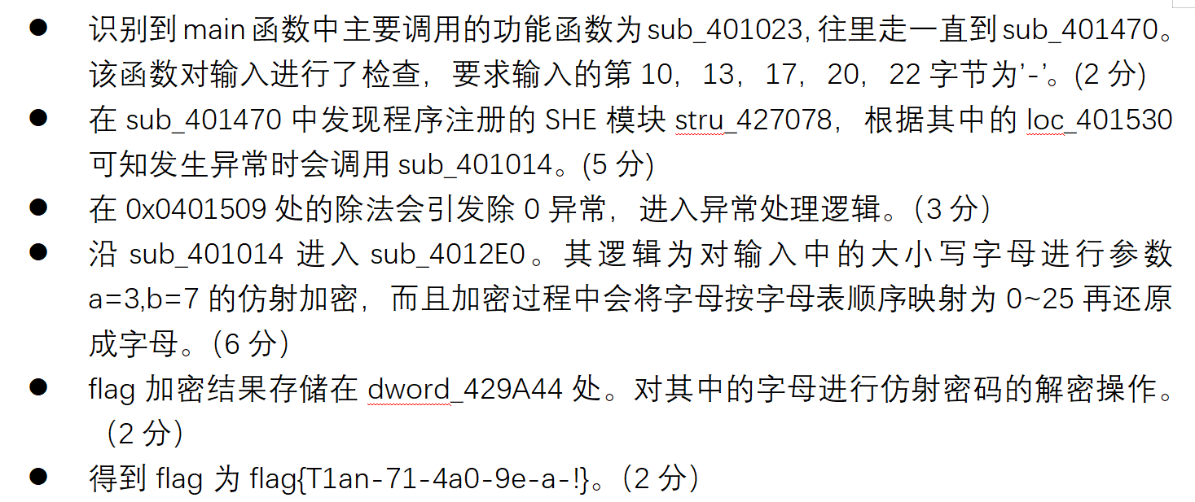
在sub_401470中发现程序注册的SHE模块stru_427078，根据其中的loc_401530可知发生异常时会调用sub_401014。
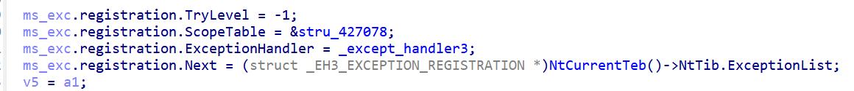
异常处理模块为stru_427078，点击进入stru_427078
为上图所示结构，有一个loc_40152A,loc_401530,
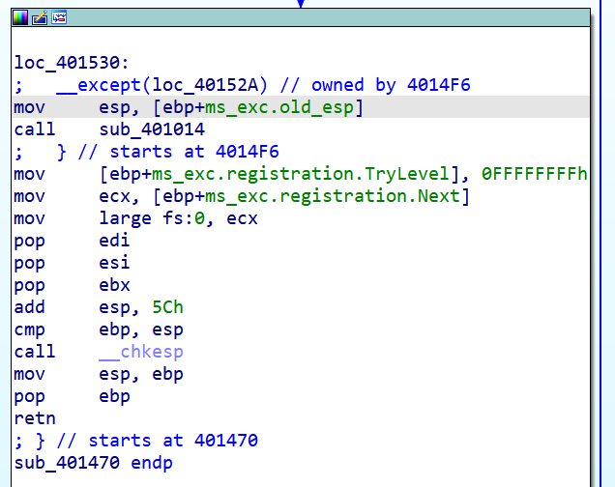
loc_401530中有call sub_401014,可知发生异常时会调用sub_401014

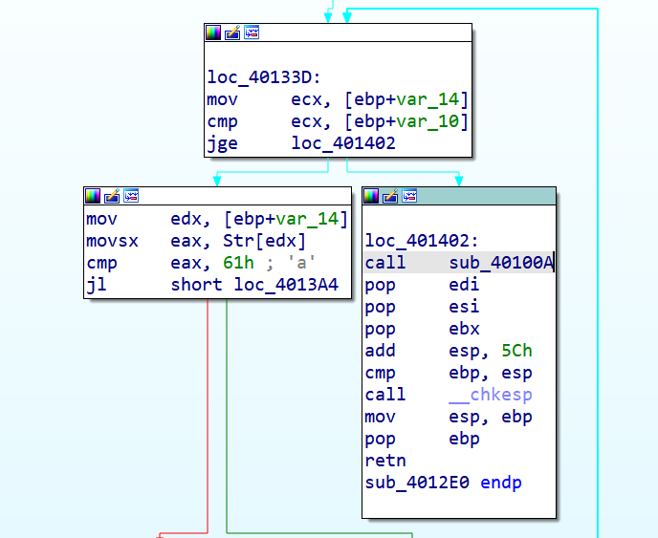
它做仿射加密的页面附近就有和密文比较的代码块，这里就是sub_40100A,

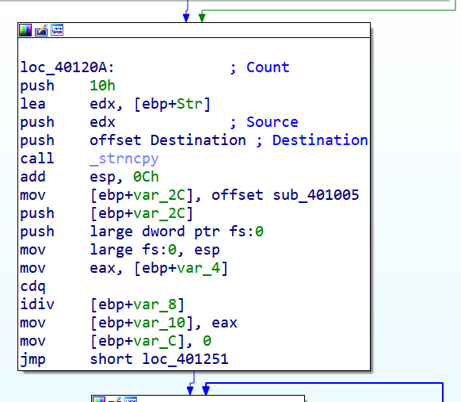
他可能通过内联汇编的形式插入异常处理函数，在这了offset sub_401005就是异常处理函数，真正的代码在执行时会在idiv [ebp+var_8]，除零异常就进入异常处理函数，所以外面的函数是迷惑人的函数。

先用IDA打开.exe文件，简单的异常处理函数在程序的表面（main函数页），如果在main函数里追踪到异常处，下面还是正常的函数，找旁边会不会有异常处理的代码；
如果首页找不到，就用OllyICE打开.exe文件，运行到异常处，在异常处再点击单步步过应该没有反应，下面会有相关提示：
例如：
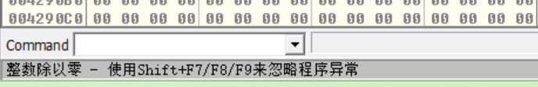
显示“整数除以零 - 使用Shift+F7/F8/F9来忽略程序异常。”
点击之后，进入异常处理代码处，可以查看异常处理代码的汇编。
如果点击之后没有反应，那么需要设置一下断点，
先点击窗口下的“SEH链”，出现SEH链表，
SEH链表如图：图中00401005就是异常处理程序地址
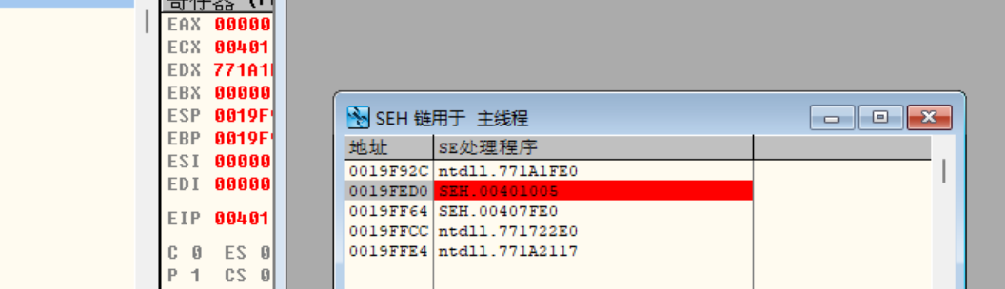
一般第一个就是异常处理程序地址，设置断点，再按Shift+F7/F8/F9，就跳转到异常处理函数处了，然后就可以进行分析。

HOOK的密码破解：
先用OllyICE打开，定位到main函数，
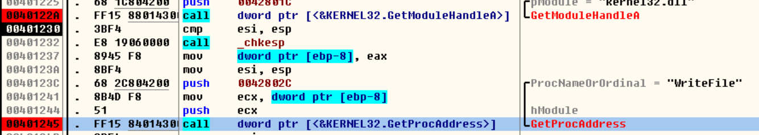
一个call dword ptr [<&KERNEL32.GetModuleHandleA>]
一个call dword ptr [<&KERNEL32.GetProcAddress>],这两句话得到了要hook的函数的地址，这个时候EAX为要hook的函数的地址，右边会有hook的函数的名字，也就是WriteFile函数，在main函数里运行到该函数步入，就能进入自己的函数，自己的函数里第一个函数可能是unhook函数，
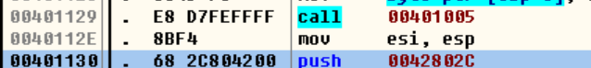
像这个call 00401005就是unhook函数
但修改flag的操作不在unhook函数里面，还是在自己定义的函数里，在自定义函数里运行完新获取函数地址的代码后，（如下图）
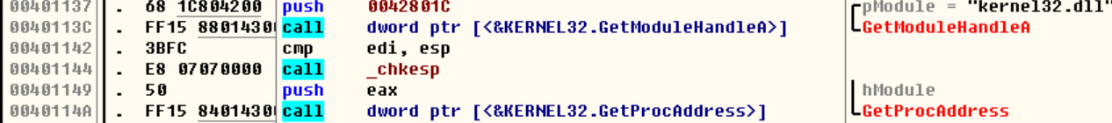
接着步过，要替换的flag会出现在右侧寄存器中，如此时可以看到“hook”。

IAThook的：
要确定要hook的函数，在执行该函数的时候步入，进入自己设置的函数，接着步过，在某一步时可以看到右边寄存器出现密钥如“hooded”。
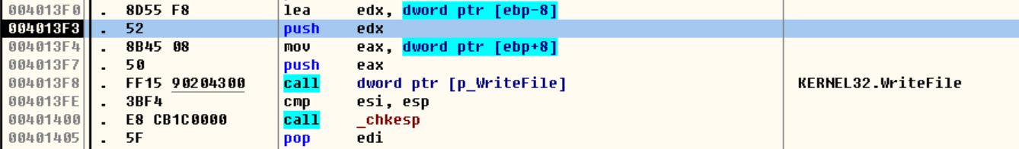
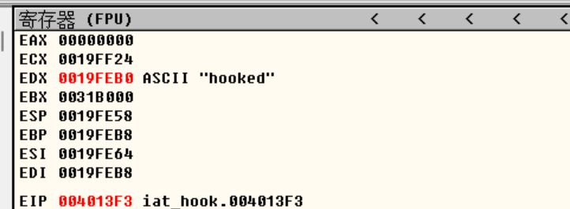

（SMC用）数据变成代码：
SMC是自修改程序，识别：
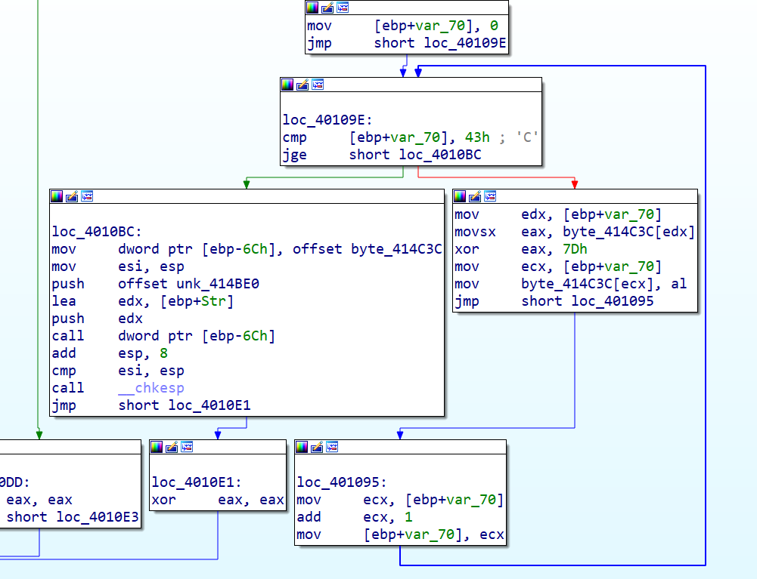
看上图，最上面一块和43h比较，前面var_70之前置了0，先向右跳，右边从地址414C3C开始和7Dh异或，然后循环，就是在自解密这块代码（起始地址是一个子函数），看左边，把414C3C放进[ebp-6Ch],后面call [ebp-6Ch]，就是在调用这个函数，call [ebp-6Ch]还push了unk_414BE0,unk_414BE0就是下一层函数的首地址，在第一个子函数里被解密然后调用。
如果点byte_414C3C会进入数据段，里面不是一个函数形式，就File>Script file,调用自己写的插件，把这段解密，解密函数在CodeObfuscation（代码混淆章）(有花指令和SMC)\SMC（自修改程序）里面的xor.idc,不过要设置范围和起始地址。
xor.ioc:里0x00414c3c是起始地址，前面不是和 43h 比较吗，0x00414c3c+43h=0x00414C7F，就是结束地址，然后下面异或0x7D.
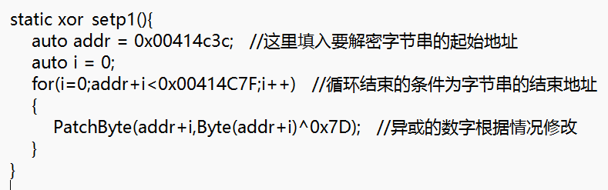
改好后，先点击C（change to code）
再右键 create funcation,然后就能进入这个子函数了。

处理花指令混淆：
如果用IDA打开后，进入main函数，无法点击空格变成框图的形式，则应该是有花指令。
查找main的函数：
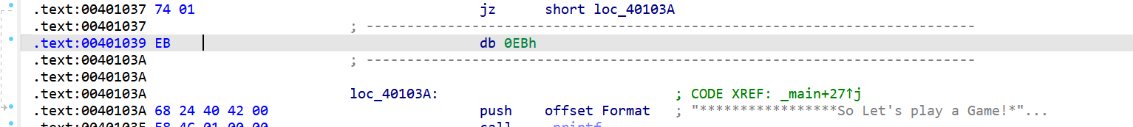
像这个里面的EB就是花指令，按下面的操作能NOP掉他，
方法：NOP掉对应的E8,EB,E9字节码，
找到花指令处，一般为jmp（E9）或者call（E8）的花指令，首先点击Options里面的General，修改从0到8，然后点击Edit里面的Patch program的Change byte，修改E9或者E8为90，然后这个花指令就变成nop了。再点击Edit里面的Patch program的Apply patches to，再重新用IDA打开，就能按空格了。
花指令的判断：
在IDA里有红色无意义汇编是花指令，汇编里面有无意义的 db 0x33
啥的也是花指令，就是不明显。

程序脱壳技术：
用IDA打开一个.exe文件，如果页面左侧的 Function name里面只有start一个函数名，右边segment显示Shell，则该程序加壳了。
只有start函数可见因为它是壳的入口点，
代码段（Segment）被标记为Shell，表示当前分析的是壳的代码而非原始程序
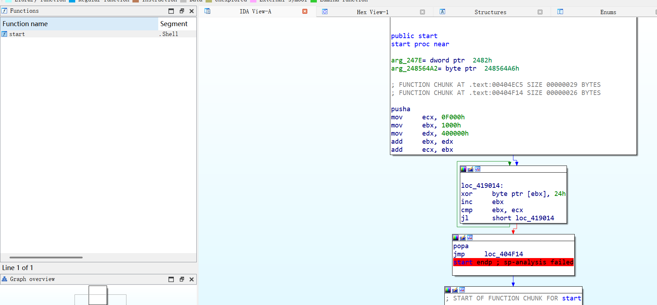
先用OllyICE打开exe文件，Ctrl+F搜索popad，在popad处设置断点，运行到popad处，单步运行，下一条jmp指令再单步步入，进入之后选择插件第11个OllyDump，取消勾选重建输入表选项（Rebuild Import）点击Dump，生成并自己命名一个新的exe文件，比如叫11.exe
然后修复导入地址表：不要关闭OllyICE软件，打开逆向工具里面的ImportREC.exe，在最上面一栏里面选择正在运行的要逆向的这个进程，然后将OEP（进入点）修改为程序里实际的偏移地址，比如课上讲的EncryptShell程序，在dump的地方地址为00404F14，那么OEP就填偏移地址4F14，然后点击“IAT自动搜索”，再点击“获取导入表”，点击“修正转储”，选中刚刚dump出来的exe文件，他会显示“IAT仍无效，，，，”，但实际上会出现一个11_.exe,这个11_.exe就可以正常运行了。

一些知识（不知道还能用上不）
小端与大端：
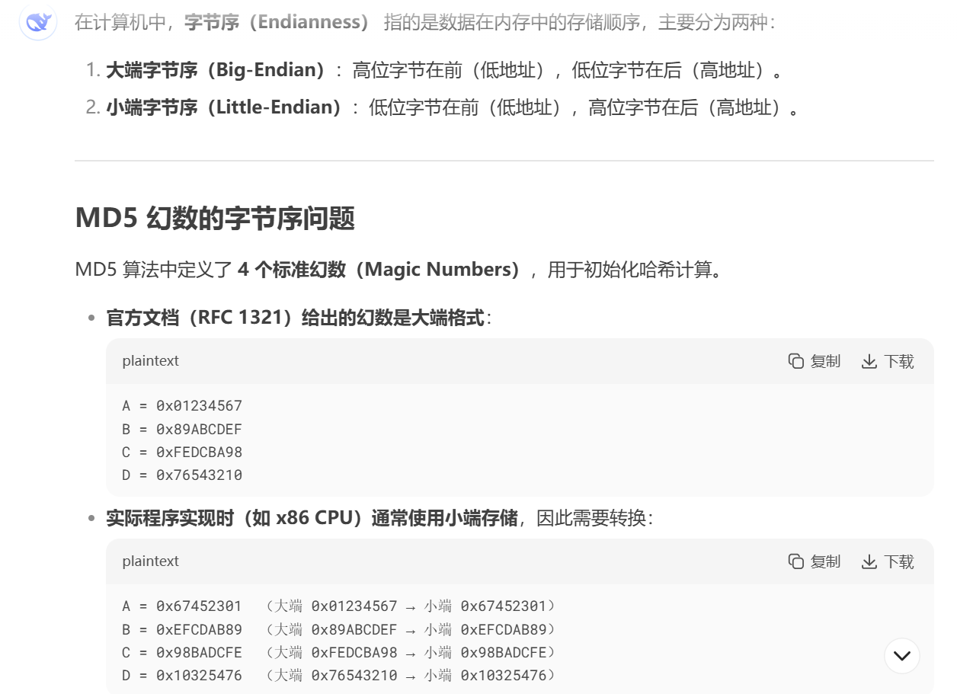
总结：前面一定是低地址，后面是高地址，不同的是大端字节序是高位字节在前，01234567中按字符串顺序，前面是低位，后面是高位，因此，正确存储为67452301。小端字节序就是低位字节在前，所以按字符串顺序，排序不变。

Findcrypt 插件：使用工具打开文件，进入 Edit>plugins 使用 Findcrypt 插件即可。 （或按 Ctrl+Alt+F 快捷键）

在Dev-C++中，Ctrl+F是查询快捷键

HOOK技术：
代码：hKernel32 = GetModuleHandle(L"kernel32.dll");
GetModuleHandle：功能：获取已加载的 DLL 的句柄（如果未加载，则返回 NULL）。
参数：L"kernel32.dll"（宽字符串，指定 DLL 名称）。
为什么是 kernel32.dll？
kernel32.dll 是 Windows 核心系统 DLL，包含 WriteFile、ReadFile、CreateProcess 等关键 API。

4. 获取 WriteFile 函数的地址
代码：pWriteFile = GetProcAddress(hKernel32, "WriteFile");
GetProcAddress：功能：从 DLL 中获取指定函数的地址。
参数：
hKernel32：目标 DLL 的句柄（这里是 kernel32.dll）。
"WriteFile"：要查找的函数名称（区分大小写）。
返回值：函数的内存地址（如果失败，返回 NULL）。

5. main() 函数（安装 Hook）
int main() {
HMODULE hKernel32;
FARPROC pWriteFile;
PBYTE pEditFunc;
BYTE pJmpCode[6] = { 0xE9, 0, }; // JMP 指令（0xE9） + 4 字节偏移
DWORD dwOldProtect, pOffset;

// 1. 获取 WriteFile 的地址
hKernel32 = GetModuleHandle(L"kernel32.dll");
pWriteFile = GetProcAddress(hKernel32, "WriteFile");
pEditFunc = (PBYTE)pWriteFile;

// 2. 修改内存保护属性（允许写入代码段）
if (VirtualProtect(pEditFunc, 5, PAGE_EXECUTE_READWRITE, &dwOldProtect)) {
// 3. 备份原始 5 字节
memcpy(pOrgByte, pEditFunc, 5);

// 4. 计算 JMP 偏移（MyWriteFile - WriteFile - 5）
pOffset = (ULONGLONG)MyWriteFile - (ULONGLONG)pWriteFile - 5;

// 5. 构造 JMP 指令（E9 + 偏移）//E9是一个字节，后面的偏移是4个字节
memcpy(&pJmpCode[1], &pOffset, 4);

// 6. 覆盖 WriteFile 的前 5 字节
memcpy(pWriteFile, &pJmpCode[0], 5);

// 7. 恢复内存保护属性
VirtualProtect(pWriteFile, 5, dwOldProtect, &dwOldProtect);
}

return 0;}

pJmpCode 最终会变成 E9 XX XX XX XX。
memcpy(pWriteFile, &pJmpCode[0], 5) 覆盖前 5 字节

动态调试教程：
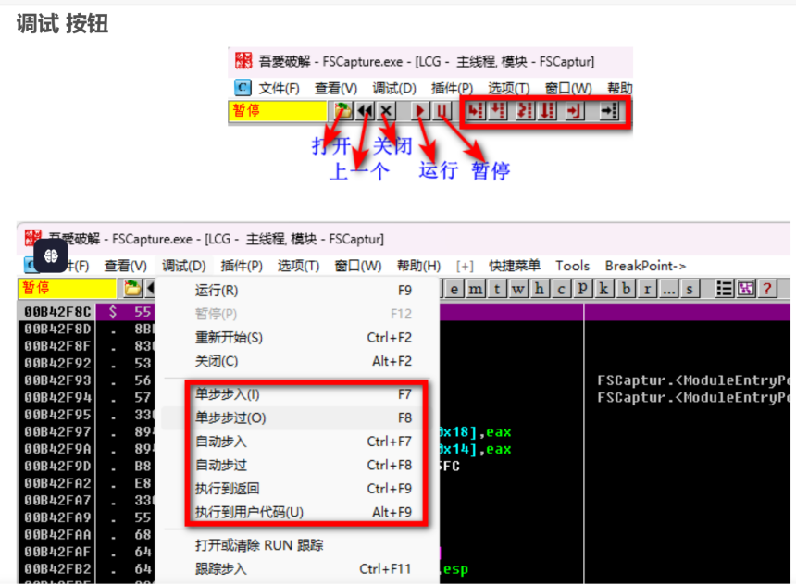
按钮从左到右分别是：打开，上一个，关闭， 运行，暂停，
单步步入，单步步过，自动步入，自动步过， 执行到返回，执行到用户代码。
以下是 OllyDbg/OllyICE 主要按钮功能的详细解释（按从左到右顺序）：
1. 打开（Open）
功能：加载可执行文件（.exe、.dll）或附加到正在运行的进程。
用途：开始调试一个新程序或注入到目标进程。
2. 上一个（Restart）
功能：重新启动当前调试的程序，回到入口点（Entry Point）。
用途：重置程序状态，重新开始调试。
3. 关闭（Close）
功能：终止当前调试的进程或卸载调试的文件。
用途：结束调试会话。
4. 运行（Run / F9）
功能：继续执行程序，直到遇到断点、异常或程序结束。
用途：快速跳过已知代码段，定位关键逻辑。
5. 暂停（Pause）
功能：暂停正在运行的程序，中断到当前指令。
用途：动态调试时冻结程序状态，检查寄存器/内存。
6. 单步步入（Step Into / F7）
功能：逐条执行指令，进入子函数/系统调用内部（如 CALL 指令）。
用途：深入分析函数逻辑，跟踪底层实现。
示例：若当前指令是 CALL MessageBoxA，按 F7 会跳转到 MessageBoxA 的代码。
7. 单步步过（Step Over / F8）
功能：逐条执行指令，但跳过子函数（直接执行完整个函数）。
用途：快速跳过不关心的函数（如系统 API）。
示例：遇到 CALL MessageBoxA 时按 F8，程序会直接显示弹窗，不会进入 MessageBoxA 内部。
8. 自动步入（Trace Into）
功能：自动步进执行，遇到子函数时进入（类似连续按 F7）。
用途：深度跟踪程序流，记录完整执行路径。
9. 自动步过（Trace Over）
功能：自动步进执行，但跳过子函数（类似连续按 F8）。
用途：快速执行完当前函数，避免陷入无关代码。
10. 执行到返回（Execute till Return / Ctrl+F9）
功能：执行到当前函数的 RET 指令（即函数返回）。
用途：快速跳出当前函数，回到调用者代码。
11. 执行到用户代码（Execute till User Code / Alt+F9）
功能：从系统代码（如 kernel32.dll）返回到用户编写的代码。
用途：避免在系统 DLL 中浪费时间，直接回到程序自身逻辑。
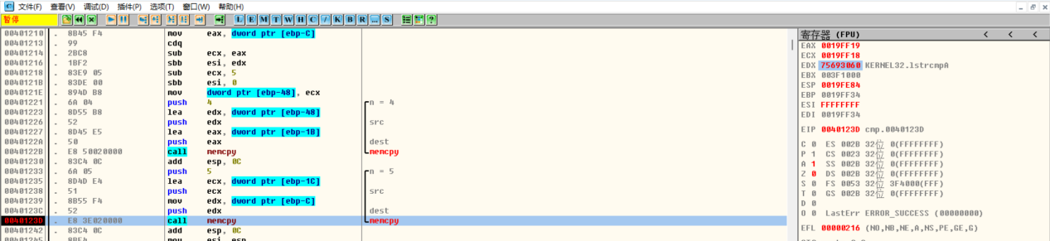
00401233 |. 6A 05 push 5 ; /n = 5
00401235 |. 8D4D E4 lea ecx, dword ptr [ebp-1C] ; |
00401238 |. 51 push ecx ; |src
00401239 |. 8B55 F4 mov edx, dword ptr [ebp-C] ; |
0040123C |. 52 push edx ; |dest
0040123D |. E8 3E020000 call memcpy ; \memcpy
在该memcpy函数中， mov edx, dword ptr [ebp-C] 指令已经将目的函数的地址放入edx，我们在右上角寄存器区，可看到其地址，通过edx转入数据区，可观察到该函数开始5个字节的变换。

